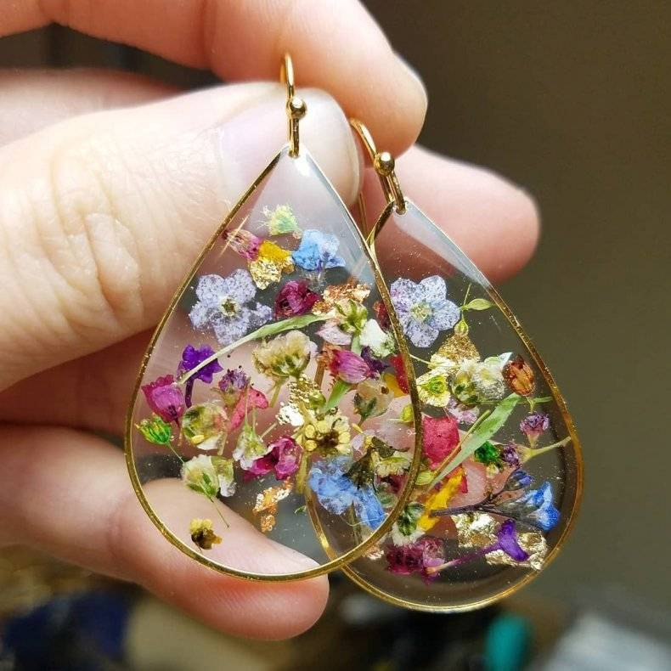

Выполнила воспитанница
старшей группы «Лучики»: Дадова Самира
Руководитель проекта: Нагоева С.Х.
Д/Б МОУ «СОШ №3» с.п.Баксаненок

2022г.

Оглавление
1. Введение --------------------------------------------------------------- 3
2. Основная часть ------------------------------------------------------ 4
3.Теоретическая часть ------------------------------------------------ 4
4. История возникновения бижутерии --------------------------- 6
5.Инструменты, материалы, приспособления ------------------ 9
6.Техника безопасности при работе над проектом ------------ 10
7. Практическая часть ------------------------------------------------ 11
8. Выводы ----------------------------------------------------------------- 14
9. Источник информаций --------------------------------------------- 14

1.Введение.
Мне очень нравится разглядывать людей. Можно увидеть на них красивые серьги, замечательные браслеты, яркие, оригинальные бусы и ещё много чего. Украшения носят молодые женщины, старушки, девочки и даже мужчины. Мне тоже покупают и дарят украшения, но, как и всякой моднице, мне хочется всё новое и новое, такое, чтобы было только у меня. И мне говорят, что постоянно покупать такие вещи очень дорого, тогда я задумалась, а может быть можно сделать что-то, своими руками.
И так возникла тема моего проекта: «Изготовление украшений из эпоксидной смолы». При выборе творческого проекта я учитывала следующие требования: личные интересы, актуальность, сложность и трудоёмкость, творческую самостоятельность, соответствие материально – техническим возможностям.
Актуальность моего проекта.
Загадочные и эффектные, эти украшения привлекают внимание к своей хозяйке и дают огромнейший простор фантазии для применения их в абсолютно различных стилях — от романтики до бохо. Словно застывшие капли родниковой прозрачной воды с удивительными композициями внутри, серьги, кольца, броши манят модниц, желающих подчеркнуть нежность, женственность, неординарный вкус в выборе аксессуаров. Несомненно, чтобы купить такое изделие, придется изрядно потратиться, ведь цена на авторские работы справедливо высока.
Цель проекта: Создать своими руками украшения, чтобы выглядеть стильно и нарядно, потратив минимум средств в домашних условиях.
Задачи проекта:
1. Изучить технику создания оригинальных украшений из эпоксидной смолы.
2. Выбрать изделие для изготовления.
3. Подобрать необходимые материалы и инструменты.
4. Изготовить ювелирное украшение в домашних условиях.
5. Проанализировать проделанную работу и сформулировать вывод.
2.Основная часть.
Выбор и обоснование проблемы
Предмет исследования
Возможность самостоятельного изготовления ювелирный изделий с использованием эпоксидной смолы в домашних условиях.
Объект исследования
Ювелирная эпоксидная смола для творчества.
Гипотеза: с изготовлением ювелирных изделий из эпоксидной смолы справится любой человек.
Методы исследования: сбор информации, практическая работа, анализ.
3.Теоретическая часть
Прежде всего следует узнать, что такое - эпоксидная смола.
Описание ювелирной смолы
Эпоксидная смола весьма востребована у ювелиров. Этот материал отлично подходит для изготовления брошек и браслетов, кулонов и подвесок. Прозрачная пластичная масса идеальна для ручной работы. Ювелирная смола в готовом, застывшем виде имитирует стекло, кристаллы, драгоценные камни, выглядит изящно и оригинально.
На вид ювелирная эпоксидная смола представляет собой прозрачную жидкость с довольно густой консистенцией. Это – двухкомпонентное средство, оно состоит из собственно смолы и отвердителя. Последний является важнейшим компонентом, запускающим реакцию полимеризации (отверждения). Без отвердителя смола остается текучей, только это вещество придает ей определенные свойства. Вот основные из них:
· стойкость к действию ультрафиолета, влаги, бытовой химии;
· прочность, отсутствие реакции на удары, вибрацию;
· термостойкость.
Как выбрать эпоксидную смолу?
Экономить не стоит, ведь дешевый и некачественный материал может желтить, обладает слишком резким и неприятным запахом, низкой степенью пластичности и прозрачности. Все эти свойства определяют качество, эстетику украшений. Важно, чтобы смола полностью имитировала стекло или прозрачный лед, в нем застыли удивительные композиции из любых природных материалов. Материал безопасен, представляет собой прозрачную жидкость, в составе химические смолы и затвердители. В процессе перемешивания этих ингредиентов происходит полимеризация и застывание.
Если научиться правильной работе с эпоксидной смолой, можно создавать волшебные 3D-эффекты, защитить любую поделку от попадания пыли, царапин, влаги.
Где взять эпоксидную смолу?
Как правило, для творчества производители готовят комплексные наборы, в которые входит непосредственно химический продукт, перчатки, мерный стакан для удобства смешивания, палочка для замешивания субстанции. Предпочтение стоит отдать проверенным производителям, чтобы избежать вреда драгоценному здоровью.
Выбор изделия для изготовления. Анализ возможных идей
Источником вдохновения для меня стало изделие от мастерской блогера @Masherishe Марии Апрельской
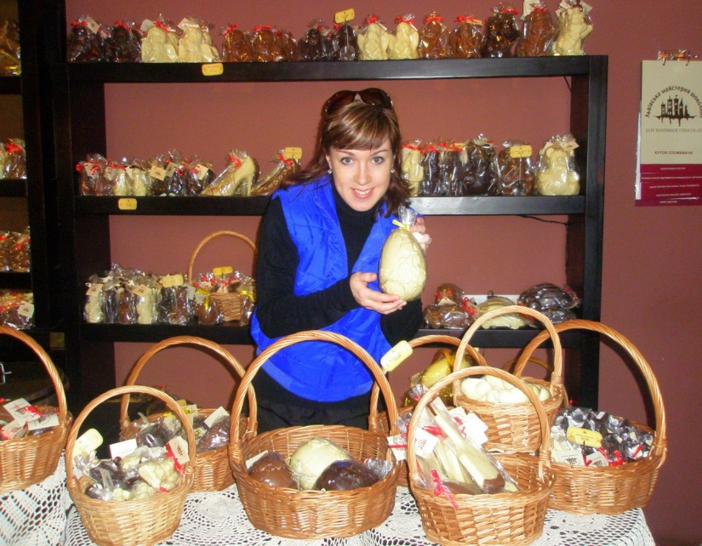
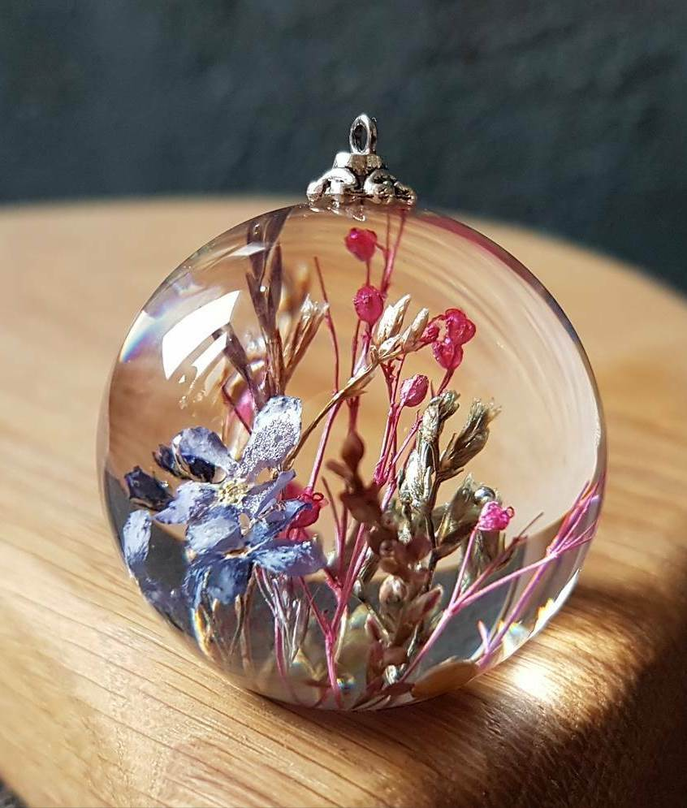

Выбор идеи.
Я выбрала идею серёжки (заколка, браслет). Я хочу, чтобы мои изделия были красивы, эстетичны, оригинальны, выполнены на высоком качественном уровне и могли стать достойным украшением или аксессуаром.
Ведь женщины всегда хотят выглядеть красиво.
4. История возникновения бижутерии
Бижутерию носили еще до появления одежды. Конечно, первая бижутерия не выглядела так как сейчас. Это были различные более привлекательные камушки, корешки, сухая трава, кости умерших животных. Бижутерия служила людям и магическую службу. Вызвать дождь, или завалить мамонта, не одно великое дело не обходилось без бижутерии. Охотники надевали устрашающие украшения из древней бижутерии, которая, по их мнению, делала их сильнее и проворней в бою.
Фото изделий из эпоксидной смолы
Немного позднее для изготовления античной бижутерии стали использовать стекло, камень, различные металлы. Египтяне любили носить амулеты из камня в форме глаза или сердца, которые защищали от сглаза и придавали жизненной энергии. В гробницах ученые обнаружили большое количество различных украшений.
Фото украшения из Египта
Древние греки и римляне так же проявляли не поддельный интерес к бижутерии. Украшений тех времен огромное количество в различных музеях.
Эпоха средневековья была тяжелым временем для развития бижутерии. Люди по богаче, считали, что носить украшения из недрагоценных металлов и камней им не пристало и это учесть бедняков.
В 18 веке появились стразы. Стразами расшивалась одежда, обувь, они использовались для изготовления серег и подвесок.
В наши дни бижутерия стала сверх популярной. Мастера научились делать очень качественные вещи достойные самых требовательных модниц. Изысканные украшения позволяют выглядеть на все сто при минимальных затратах.
Из истории появления эпоксидной смолы
Слово "эпоксид" образовано от двух греческих корней: epi - "над" и oxy - "кислый". История возникновения и широкого развития эпоксидных соединений восходит к началу прошлого столетия, когда в 1908 г. известным русским химиком Н.А. Прилежаевым была открыта реакция с образованием эпоксидных соединений, получившая его имя.
В 1936 г. швейцарский учёный П. Кастан синтезировал низковязкую смолу янтарного цвета, которая при взаимодействии с определёнными компонентами переходила в неплавкое и нерастворимое состояние. Он предложил применять такие смолы в производстве зубных протезов и некоторых литых изделий.
В 1936 г. американский химик С. Гринли синтезировал ряд аналогичных смол, рекомендованных для получения защитных покрытий. Это направление оказалось весьма перспективным. Однако первый успешный промышленный выпуск таких смол состоялся лишь в 1947 году. В дальнейшем в течение 10 лет объём их производства составил более 13,6 тыс.т., а в последующие шесть лет увеличился в 3 раза.
В конце 1950-х гг. были синтезированы новые эпоксидные смолы (ЭС), отличающиеся от вышеописанных и получившие название эпоксидно-диановых. В конце 1960-х гг. промышленностью было освоено производство не менее 25 типов этих смол. В то время термин «эпоксидные смолы» стал общим, и сейчас он относится к целому классу материалов.
Следующие 30 лет характеризовались бурным ростом производства ЭС. К началу 1990-х гг. их потребление в странах Западной Европы составляло около 200 тыс. т/год, в США—примерно 180 тыс. т, в Японии — около 150 тыс. т, причем 2/3 мирового производства приходилось на два крупнейших международных концерна – в США и Великобритания.
Изделия с использование эпоксидной смолы используют в следующих областях:
- Для пропитки стеклоткани или стеклонити. В качестве пропиточного средства для стеклоткани и для склеивания деталей эпоксидные составы используют в электротехнике, радиоэлектронике, автомобильной и авиационной отраслях промышленности, при производстве стеклопластика в строительстве, корабле- и машиностроении, в мастерских по ремонту лодочных корпусов и кузовных элементов автомобиля.
- Покрытия для гидроизоляции. Эпоксидная смола нашла эффективное применение для гидроизоляции пола и стен подвальных помещений и бассейнов.
- Химически стойкие покрытия. Краски и материалы для внутренней и наружной отделки зданий. Пропитки для повышения прочности и гидроизоляции пористых материалов: бетон, дерево и другие.
- Прозрачный твердый материал, получаемый способом заливки в формы с последующей механической обработкой, путем резания и шлифовки.
- Применяется для изготовления стеклопластиковых изделий в строительстве, электронной промышленности, дизайнерских работах, домашнем хозяйстве.
- Выполняет функцию связующего компонента в процессе производства армированного пластика и защитных покрытий.
Востребованная практически во всех отраслях промышленности эпоксидная смола, с точки зрения химического строения, представляет собой синтетическое олигомерное соединение, которое используется в комплексе с отвердителями, способствующими завершению процессов полимеризации. Именно эти процессы, после завершения которых, эпоксидная смола готова к использованию, определяют ее технические и эксплуатационные характеристики.
С учетом этого, можно прийти к выводу, что эпоксидная смола не может использоваться в чистом виде. В процессе комбинации различных видов эпоксидных смол и отвердителей образуются разнообразные вещества, обладающие порой противоположными свойствами.
Одни из них могут быть твердыми и жесткими, прочность которых превышает прочность стали, а другие, напротив, будут мягкими, по консистенции напоминающими резину.
Эпоксидная смола в зависимости от марки и производителя выглядит как прозрачная жидкость желто-оранжевого цвета, напоминающая мёд, или как коричневая твёрдая масса, напоминающая гудрон. Жидкая смола может иметь очень разный цвет — от белого и прозрачного до винно-красного.
Эпоксидная смола для бижутерии
Представляет собой современный химический материал, имеющий большую популярность среди мастеров, создающих украшения ручной работы. Из пластичной массы можно изготовить изделия, полностью имитирующие стекло. Необычайно привлекательно выглядят природные материалы (шишки, сухие цветы, листья и прочие), залитые прозрачным глянцем. Людям, неравнодушным к красивым украшениям и увлекающимся созданием всевозможных поделок своими руками, очень интересно узнать, что собой представляет эпоксидная смола ювелирная, а также - какие существуют правила и тонкости работы с ней.Эпоксидная смола для бижутерии и декоративных работ проверенных производителей не приносит вреда здоровью.
5. Инструменты, материалы, приспособления
Инструменты.
1.Шпатель.
2.Мерные стаканчик
3.Перчатки.
Материалы.
1. Эпоксидная смола.
2. Отвердитель .
3. Пусеты.
4. Форма для серёжек.
6. Организация рабочего места
Рабочее место должно быть достаточно хорошо освещенным. Стол должен быть ровным, достаточно большим, чтобы можно было разместить детали работы и заготовки. Чтобы работать было удобнее, все необходимые материалы я заранее разложила по тарелочкам: это сэкономит время на поиск необходимой детали или предмета и место на рабочем столе.
6.Техника безопасности при работе с эпоксидной смолой.
1.Всегда необходимо работать в одноразовых перчатках и одевать защитные очки, если возможны брызги.
2.Работать следует в респираторе. Смола может вызвать раздражение кожи.
3. Избегайте прямого контакта смолы, отвердителя и их смеси с кожей и работайте в перчатках и защитной одежде.
4.Попавшую на кожу смолу смывайте жидким мылом и обильным количеством воды сразу после контакта. Никогда не пользуйтесь для этих целей растворителями.
5. Не отвердевшая смола очень восприимчива к воде. Если смола пролилась или испачкала что-то, то в таком случае её очень легко смыть тёплой водой. Также водой удобно отмывать ёмкость, в которой разводилась эпоксидная смола
6.Если эпоксидная смола слишком густая, допускается разбавление её спиртом (так же разбавление спиртом увеличивает время реакции, и смола дольше остаётся жидкой). Не используйте для этого растворители.

7. Практическая часть.
Технологическая карта. Этапы работы.
1.Смешивание ЭС и отвердителя в соотношении 2:1, тщательно перемешать. Поставить на 40-60 мин.
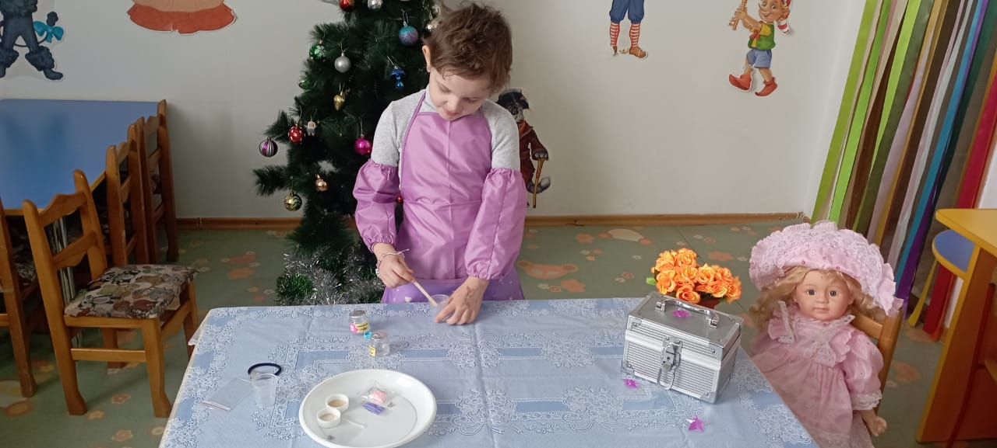

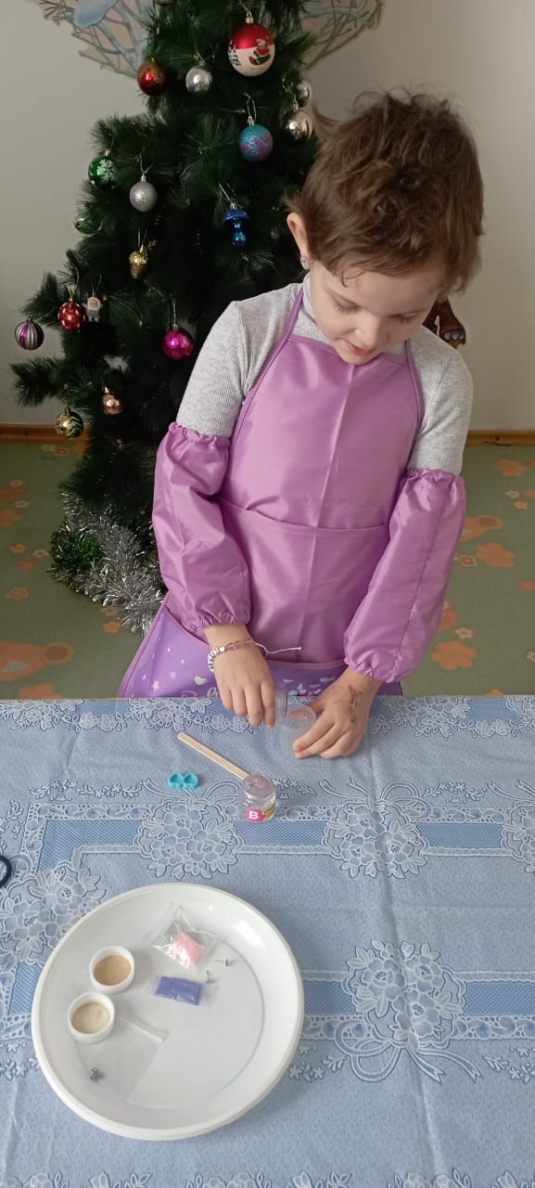
2..Разлить по емкостям. Добавить блёстки, красители(эпоксикон) до нужного оттенка.

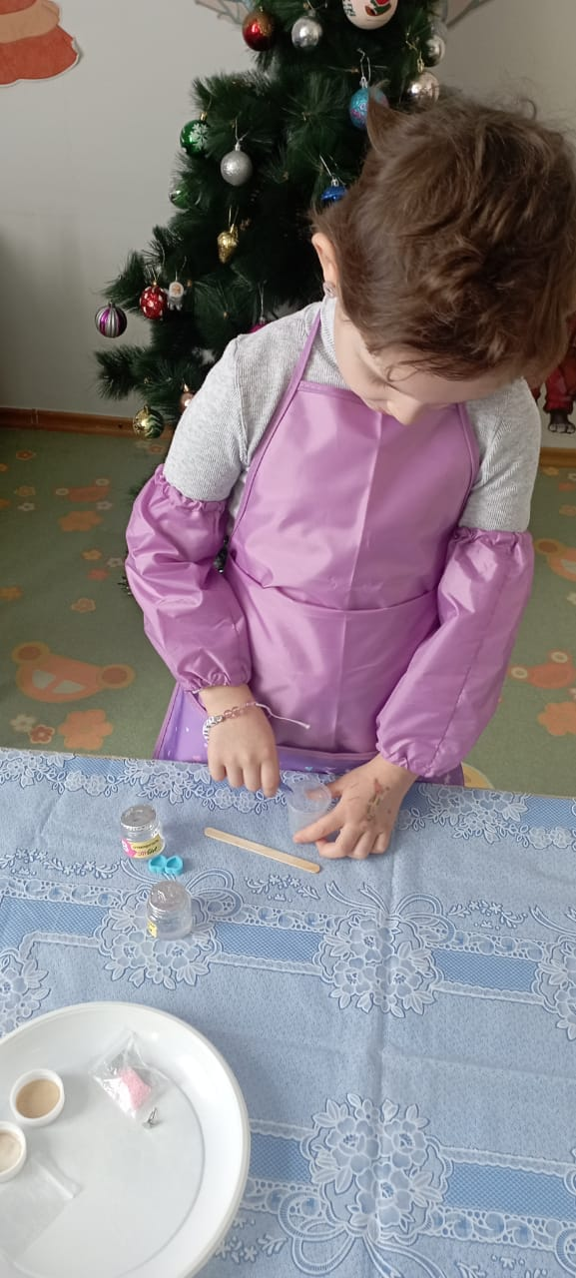
3.Выбрать силиконовую форму.

4.В силиконовую форму(молды) вставить сухоцветы или др. предметы
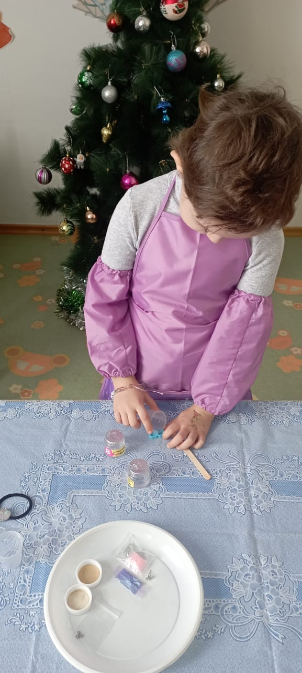

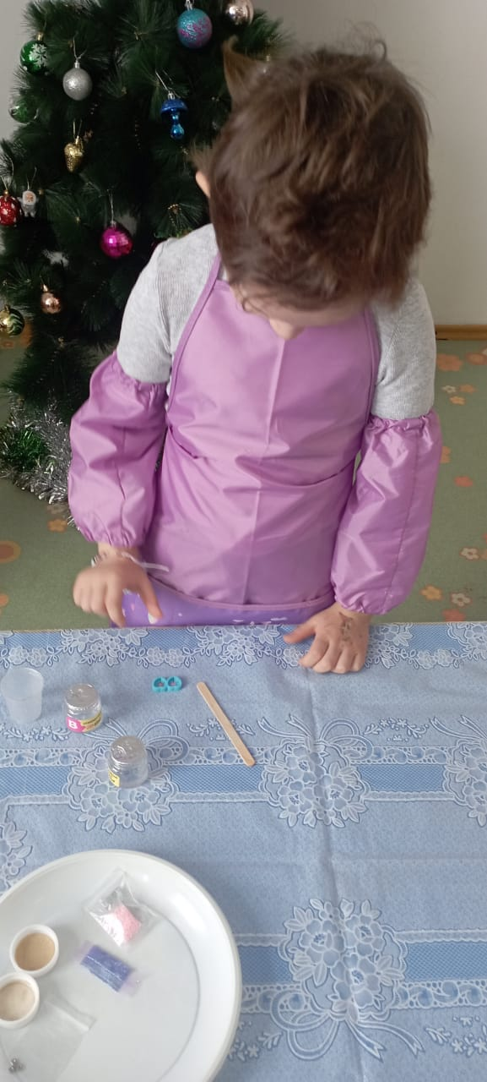
5.Вылить полученную смесь на поверхность или в силиконовую форму(молды). Оставить застывать на 22 часа при t 23*предохраняя от пыли.

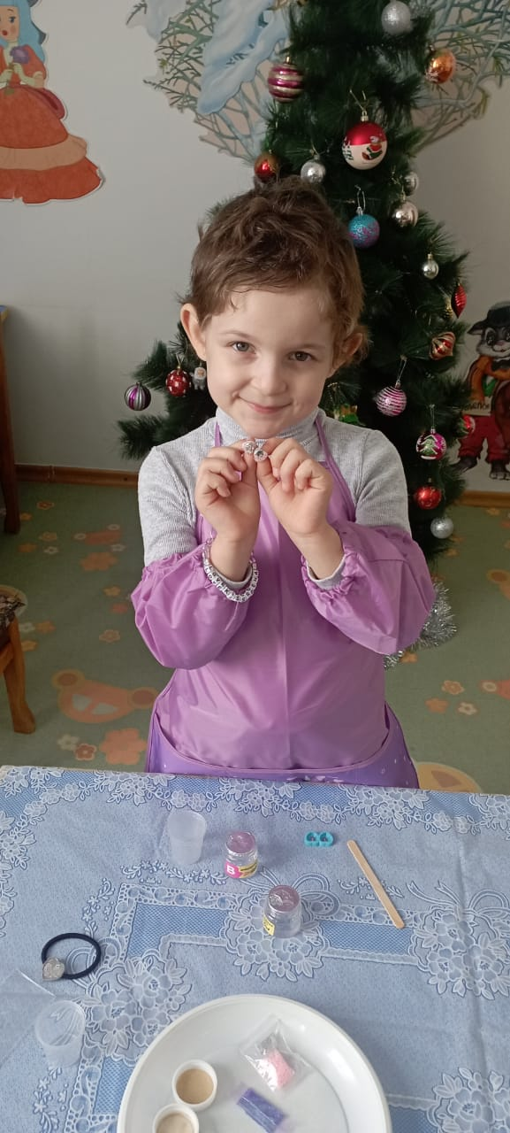
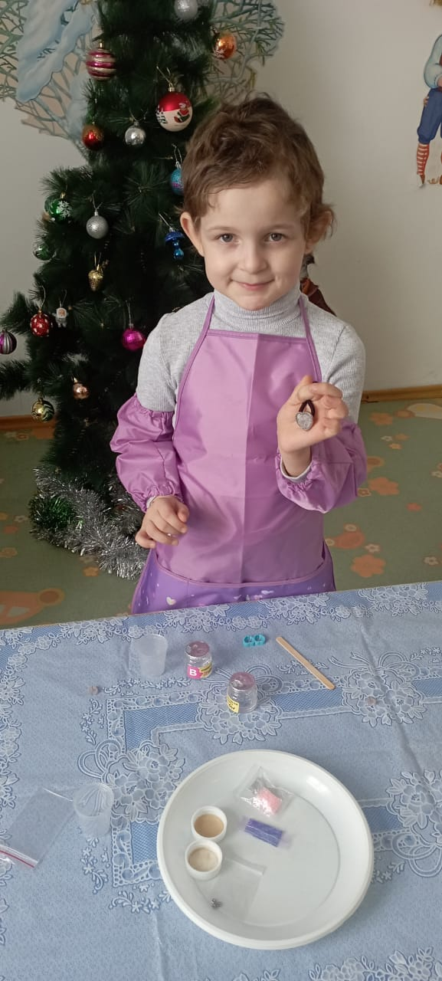
Окончательная отделка.

8.Выводы.
Экологическое обоснование.
Полученные украшения изготовлены из экологичных материалов, не нанесут вред экологии и вреда для человека. Они служат годами .
Изготовления украшения из эпоксидной смолы увлекательный процесс.
Таким образом, полученные мной навыки не только помогут сэкономить, но и могут стать основой будущего бизнеса.
Изготовленные мною украшения будут хорошим подарком на дни рождения знакомым и родным.
9. Источник информации.
1. http://www.rukodel.tv/publ/32-1-0-295
2 . http://club.osinka.ru/picture-3465

